|  |
| --- |
| **Università degli Studi di Salerno Corso di Ingegneria del Software** |

**ANALYTICS FILMS  
Requirements Analysis Document  
Versione 1.0**



Data: 09/11/2018

**Coordinatore del progetto:**

|  |  |
| --- | --- |
| Nome | Matricola |
| Sammartino Vittorio | 0512104780 |

**Partecipanti:**

|  |  |
| --- | --- |
| Nome | Matricola |
| Aprea Pasqua | 0512104990 |
| Nappi Luca | 0512104648 |
| Armenio Vincenzo | 0512104958 |
| Sammartino Vittorio | 0512104780 |

|  |  |
| --- | --- |
| **Scritto da:** | Sammartino Vittorio  Aprea Pasqua  Armenio Vincenzo  Nappi Luca |

**Revision History**

|  |  |  |  |
| --- | --- | --- | --- |
| Data | Versione | Descrizione | Autore |
| 12/11/2018 | 0.1 | Prima stesura | Vincenzo Armenio  Luca Nappi  Vittorio Sammartino  Pasqua Aprea |
| 18/11/2018 | 0.2 | Aggiunta requisiti funzionali e non funzionali | Vincenzo Armenio  Vittorio Sammartino  Pasqua Aprea |
| 23/11/2018 | 0.3 | Aggiunta parte di Use Case | Vincenzo Armenio  Vittorio Sammartino |
| 27/11/2018 | 0.4 | Aggiunta e revisione Use Case | Vincenzo Armenio |
| 30/11/2018 | 0.5 | Aggiunti Use Case Diagram | Luca Nappi  Pasqua Aprea |
| 05/12/2018 | 0.6 | Aggiunta Class Diagram | Vittorio Sammartino |
| 27/12/2018 | 0.7 | Aggiunta Sequence Diagram | Vittorio Sammartino |
| 02/01/2019 | 0.8 | Aggiunta Mockup | Vincenzo Armenio  Luca Nappi  Pasqua Aprea |

Sommario

1.0 Introduzione 7

*1.1* Dominio del problema 7

2.0 Requisiti Funzionali 8

2.1 AF_RF_0 - Gestione Autenticazione 8

2.2 AF_RF_1 - Gestione Account Utente 9

2.3 AF_RF_2 – Gestione Elenco dei film 9

2.4 AF_RF_3 – Gestione Ricerca 10

2.5 AF_RF_4 – Gestione inserimento Recensione 10

2.6 AF_RF_5 – Gestione Statistiche di sistema 10

3.0 Requisiti Non Funzionali 11

4.0 Scenari 12

1.2 Scenario Utente 12

1.3 Scenario Amministratore 13

5.0 Use Case 15

AF_RF_0 – Gestione Autenticazione 15

AF_RF_1 – Gestione Account Utente 22

AF_RF_2 – Gestione lista dei film 26

AF_RF_3 – Gestione Ricerca 32

AF_RF_4 – Gestione Inserimento recensione 34

AF_RF_5 – Gestione Statistiche di sistema 36

6.0 Class diagram 37

1.3.1 Gestione autenticazione 37

1.3.2 Gestione account utente 38

1.3.3 Gestione elenco dei film 38

1.3.4 Gestione ricerca 39

1.3.5 Gestione inserimento recensione 40

1.3.6 Gestione statistiche di sistema 41

7.0 Sequence diagram 42

7.1 Registrazione 42

7.2 Login 42

7.3 Logout 43

7.4 Recupera Password 43

7.5 Visualizza Informazioni Personali 44

7.6 Modifica Informazioni Personali 44

7.7 Elimina Account 45

7.8 Aggiungi film 45

7.9 Modifica Film 46

7.10 Rimuovi Film 46

7.11 Ricerca Film 47

7.12 Ricerca Cinema 47

7.13 Inserire Recensione 48

7.14 Visualizza statistiche 48

8.0 Activity diagram 50

9.0 Mockup 51

Login 51

Ricerca di un film 51

Registration 52

Pagina personale Utente 52

Recupera password 53

Visualizza informazioni personali 53

Modifica informazioni personali 54

Lista dei film 54

Lista cinema 55

Inserisci recensione 55

Pagina amministratore 56

Elimina Film 56

Aggiungi Film 57

Modifica Film 57

Visualizza Statistiche 58

Elimina Utente 58

# Introduzione

## Dominio del problema

ANALYTICS FILMS è un sito online incentrato sulla passione per il cinema e raccoglie recensione e dettagli di numerosi film. Esso nasce con un’idea ben chiara, ovvero rendere più semplice l’approccio tra spettatore e film; col passare del tempo l’industria cinematografica ha prodotto una quantità di film sempre maggiore mettendo lo spettatore dinanzi la scelta di uno di essi. Per ovviare a questo problema abbiamo ricorso alla creazione di questo portale che facilita la scelta fornendo una descrizione e valutazione dettagliata per ognuno di essi, inoltre ogni utente, mediante una registrazione e un successivo accesso, può rilasciare la propria impressione su un film mediante una recensione.

# Requisiti Funzionali

|  |  |  |
| --- | --- | --- |
| **Codice** | **Descrizione** | **Priorità** |
| AF_RF_0 | Gestione autenticazione | ALTA |
| AF_RF_1 | Gestione account utente | ALTA |
| AF_RF_2 | Gestione elenco dei film | ALTA |
| AF_RF_3 | Gestione ricerca | ALTA |
| AF_RF_4 | Gestione inserimento Recensione | ALTA |
| AF_RF_5 | Gestione statistiche di sistema | MEDIA |

## 2.1 AF_RF_0 - Gestione Autenticazione

Questa funzionalità permette di essere riconosciuto dal sistema come un utente abilitato ad effettuare determinate operazioni quali:

**Attore: Visitatore**

AF_RF_0.1 – Registrazione: consente all’utente di registrarsi nel sistema.

**Attore: Utente Registrato**

AF_RF_0.2 – Login: consente ad un utente di accedere al sistema e svolgere operazioni a lui consentite.

AF_RF_0.3– Logout: consente all’utente di uscire dal sistema.

AF_RF_0.4 – Recupera Password: consente di recuperare la password dell’account utente in caso di smarrimento.

## 2.2 AF_RF_1 - Gestione Account Utente

Questa funzionalità permette all’utente di occuparsi della gestione del proprio account.

**Attore: Utente Registrato**

AF_RF_1.1 – Visualizza Informazioni Personali: consente all’utente di visionare le proprie informazioni personali quali: username, email, inserite durante la fase di registrazione al sistema.

AF_RF_1.2 – Modifica Informazioni Personali: consente all’utente registrato di modificare l’username.

**Attore: Utente Amministratore**

AF_RF_1.3 - Elimina Account: consente all’utente di cancellare un account dal sistema.

## 2.3 AF_RF_2 – Gestione Elenco dei film

Questa funzionalità permette all’utente di gestire i film presenti nell’elenco del sistema.

**Attore: Utente Amministratore**

AF_RF_2.1 - Aggiungi film: consente all’utente amministratore di aggiungere un film alla lista dei film.

AF_RF_2.2 - Modifica film: consente all’utente amministratore di modificare un film alla lista dei film.

AF_RF_2.3 - Rimuovi film: consente all’utente amministratore di eliminare un film alla lista dei film.

## 2.4 AF_RF_3 – Gestione Ricerca

Questa funzionalità permette all’utente di ricercare un film all’interno del catalogo e la ricerca di un cinema.

**Attore: Utente Registrato**

AF_RF_3.1 – Ricerca film: consente all’utente di ricercare un film all’interno della lista dei film.

AF_RF_3.2 – Ricerca Cinema: consente all’utente di ricercare un cinema che trasmette un determinato film.

## 2.5 AF_RF_4 – Gestione inserimento Recensione

Questa funzionalità permette all’utente l’inserimento di una recensione in merito ad un film.

**Attore: Utente Registrato**

AF_RF_4.1 – Inserire recensione: consente all’utente di scrivere una recensione inerente al film ricercato.

## 2.6 AF_RF_5 – Gestione Statistiche di sistema

Questa funzionalità permette all’amministratore di visualizzare le statistiche globali del sistema.

**Attore: Utente Amministratore**

AF_RF_5.1 – Visualizza Statistiche: consente all’utente di visualizzare tutte le statistiche del sistema, riguardanti: n° di utenti registrati, n° di film presenti nell’elenco dei film e il n° totale di recensioni.

# Requisiti Non Funzionali

**3.1 RNF_0 – Usabilità**

Il sistema deve poter essere utilizzabile da un’utenza quanto più eterogenea possibile. Le funzionalità del sistema dovranno essere facilmente accessibili agli utenti affinché siano invogliati a servirsi del sistema.

**3.2 RNF_1 – Performance**

Il sistema deve essere in grado di servire, contemporaneamente, decine di utenti, mantenendo tempi di risposta inferiori ad 1 secondo, in modo offrire all’utente un’ottima esperienza di uso.

**3.3 RNF_2 – Manutenibilità**

Il sistema deve essere facilmente manutenibile ed estendibile per sviluppi futuri.

**3.4 RNF_3 – Sicurezza**

Il sistema offre un apposito modulo per l’autenticazione in modo da facilitare l’accesso da parte degli utenti registrati. Tutti i dati degli utenti saranno inviati attraverso il web tramite l’uso di protocolli sicuri.

**3.5 RNF_4 – Implementazione**

Tecnologie utilizzate per lo sviluppo del sistema:

***Lato Server***

• Web Server Apache Tomcat 8.5

• Ambiente di sviluppo Eclipse Neon.3

• Linguaggio di programmazione Java

• Java Server Page (JPS) e Servlet

• Database relazionale MySQL

***Lato Client***

• JavaScript, Ajax, JQuery

Il portale web del sistema è ottimizzato per i seguenti browser: Firefox 54+, Chrome

# Scenari

## Scenario Utente

Alina è un nuovo utente iscritta alla pagina. Alina vuole inserire una recensione sul film “Shutter Island”. Nell’intestazione della pagina principale è presente una barra di navigazione che contiene un form per l’inserimento delle credenziali e un bottone Submit che permette l’autenticazione. Alina inserisce i suoi dati, in Email “[Alina.aprea2@hotmail.it](mailto:Alina.aprea2@hotmail.it)” e in Password “Alina2” e clicca sul bottone Submit. Quindi viene reindirizzata alla pagina principale del sito, poiché è autenticata Alina visualizza nella barra di navigazione del sito una casella di testo, inserisce quindi il titolo del film “Shutter Island” e preme sul bottone Search. Le appare una pagina con i risultati della ricerca, cioè una lista che contiene la locandina e il titolo del film da lei cercato:

-Shutter Island

I film sono rappresentati da un titolo e dalla locandina. Alina clicca sul titolo del film “Shutter Island” e viene rimandata alla pagina specifica su di esso dove sono presenti recensioni, trama e dettagli sul film. Quindi Alina scrive la sua recensione sul film “Shutter Island” nella text area per le recensioni e il titolo nell’apposita text area, conferma poi con il pulsante “Submit” situato al di sotto. Viene quindi mostrata la pagina del film “Shutter Island” con aggiunta la sua recensione. Alina ora vuole modificare il suo username perché non è soddisfatta del suo vecchio username. Clicca quindi sul logo del sito e viene reindirizzata alla pagina principale, al centro della pagina è presente un bottone “Personal Page”. Si apre quindi la sua pagina personale, dove sono presenti i film suggeriti per lei e due bottoni, “Personal Info” che reindirizza alla pagina dove vengono mostrate le informazioni personali e il bottone “Edit Info” che porta alla pagina per la modifica dei dati personali. In questa pagina è presente una text box per l’inserimento del nuovo username. Alina quindi inserisce il nuovo username “Alea01” e clicca sul bottone “Confirm Changes”e viene inoltrata sulla pagina principale.

## Scenario Amministratore

Vincenzo è un amministratore della pagina Analytics Films . Vincenzo vuole inserire un nuovo film, ”Interstellar” ,con l’annessa trama . Apre il portale web e nella barra di navigazione posta nell’intestazione della pagina è presente una barra di navigazione che contiene un form per l’inserimento delle credenziali e un bottone Submit che permette l’autenticazione. Quindi inserisce alla casella Email “Vincenzo.armenio1@gmail.com” e nella casella della Password “Unisa”. Vincenzo viene reindirizzato al suo profilo amministratore dove sono presenti i suoi dati e 4 bottoni: “Lista dei Film”, “Aggiungi un film”, “Visualizza statistiche utenti”, “Lista utenti”. Clicca quindi sul bottone “Aggiungi un film” e viene reindirizzato sulla pagina per l’aggiunta di un film dove è presente un form per l’inserimento di un film, quindi Vincenzo inserisce nel campo “TitoloFilm” il titolo “Interstellar”, nel campo “Trama” la trama del film: “In un futuro non precisato, un drastico cambiamento climatico colpisce duramente l'agricoltura. Il granturco è l'unica coltivazione ancora in grado di crescere ed un gruppo di scienziati è intenzionato ad attraversare lo spazio per trovare nuovi luoghi adatti a coltivarlo.” Nel campo “Categoria” inserisce “Drammatico” e infine clicca sul bottone “Aggiungi Film” posizionato sotto il form, torna quindi alla pagina personale. Successivamente al caricamento del nuovo film, si accorge di aver commesso un errore nella scrittura della trama. Quindi vuole modificare la trama del film “Interstellar “, dalla sua pagina personale clicca sul bottone “Lista dei film” e viene reindirizzato ad una pagina che mostra un elenco con tutti i film, di fianco ad ogni film sono presenti due bottoni: “Elimina” per eliminare un film e “Modifica”, individua quindi il film “Interstellar” nell’elenco e clicca su Modifica, si apre una pagina per la modifica del film dove è presente un form con i campi “Trama” e “Genere”, Vincenzo inserisce nel campo “Trama” la trama corretta e clicca sul bottone “Aggiorna” posto sotto il form. Viene quindi reindirizzato alla sua pagina personale.

Adesso Vincenzo vuole eliminare l’utente “Alea01” perché ha scritto una recensione sul film “Resta con me” in un linguaggio scurrile. Clicca quindi sul bottone “Lista utenti”, si apre quindi una pagina con un elenco di tutti gli utenti della pagina, con un bottone “Elimina” vicino ad ogni utente. Trova l’utente “Alea01” e clicca sul bottone “Elimina”. Viene quindi eliminato l’utente e Vincenzo viene inoltrato sulla sua pagina personale. Prima di lasciare il sito Vincenzo vuole visualizzare le statistiche riguardanti il numero di utenti registrati al sito, il numero di film presenti nel catalogo e il numero totale di recensioni. Clicca quindi sul bottone “Visualizza Statistiche” nella sua pagina personale. Si apre una pagina dove sono presenti le statistiche dell’intero sito. Vincenzo effettua quindi il logout con il pulsante “Logout” posto in alto a destra nella sua pagina personale.

# Use Case

## AF_RF_0 – Gestione Autenticazione

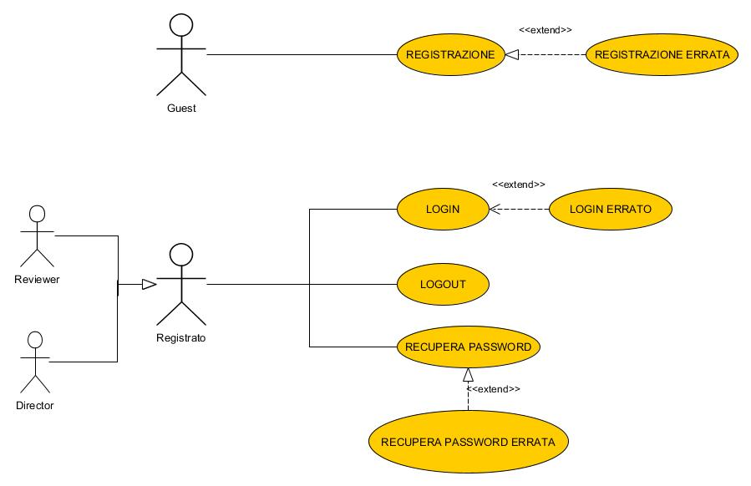

|  |  |  |
| --- | --- | --- |
| **Nome caso d’uso** | |  | | --- | | **UC_0.1 - Registrazione** | |
| **Attori partecipanti** | Iniziata da Visitatore |
| **Flusso degli eventi** | |  |  | | --- | --- | | **ATTORE** | **SISTEMA** | | 1. L' Utente inserisce i seguenti dati:   * Email * Username * Password * Ripeti password   Clicca sulla checkbox "Accetto le condizioni" |  | |  | 2. Il sistema controlla i dati inseriti, se corretti mostra il bottone "Registrati" | | 3. L' Utente clicca sul bottone "Registrati" |  | |  | 4. Il sistema accetta la registrazione | |
| **Condizioni d’entrata** | * L’ Utente si trova nella pagina di Registrazione di AnalyticsFilms. |
| **Condizioni d’uscita** | * L’ Utente guest è registrato su AnalyticsFilms. |
| **Eccezioni** | Il sistema potrebbe trovare degli errori nella compilazione dei campi (Email, Username, Password, Ripeti password) come ad esempio simboli non consentiti, formato e-mail non valido.  In questo caso si procede con U.C_Registrazione errata. |

|  |  |
| --- | --- |
| **Nome caso d’uso** | **UC - Registrazione Errata** |
| **Attori partecipanti** | Iniziata da *Utente Guest* |
| **Flusso degli eventi** | |  |  | | --- | --- | | **ATTORE** | **SISTEMA** | |  | 1.Il sistema invia un messaggio di errore | | 2.L’utente legge il messaggio di errore |  | |  | 3.Il sistema permette di reinserire i dati | | 4. L' Utente inserisce i seguenti dati:   * Email * Username * Password * Ripeti password   Clicca sulla checkbox "Accetto le condizioni" |  | |  | 5. Il sistema controlla i dati inseriti, se corretti mostra il bottone "Registrati" | | 6. L' Utente clicca sul bottone "Registrati" |  | |  | 7. Il sistema accetta la registrazione | |
| **Condizioni d’entrata** | * L’utente inserisce i dati e il sistema non trova una corrispondenza con i dati inseriti. |
| **Condizioni d’uscita** | * L’ Utente può reinserire i dati * L’Utente è registrato. |
| **Eccezioni** | Il sistema potrebbe trovare degli errori nella compilazione dei campi (Email, Username, Password, Ripeti password) come ad esempio simboli non consentiti, formato e-mail non valido.  In questo caso si procede con U.C_Registrazione errata. |

|  |  |
| --- | --- |
|  |  |
|  |  |
|  |  |
|  |  |
|  |  |
|  |  |

|  |  |
| --- | --- |
| **Nome caso d’uso** | **UC_0.2 - Login** |
| **Attori partecipanti** | Iniziata da *Utente Registrato* |
| **Flusso degli eventi** | |  |  | | --- | --- | | **ATTORE** | **SISTEMA** | | 1. L’Utente compila il form specificando la sua email e la password, successivamente preme su invio. |  | |  | 2. Il sistema esegue il controllo delle credenziali e reindirizza l’utente alla Homepage. | |
| **Condizioni d’entrata** | * L’Utente si trova nella HomePage di AnalyticsFilms. |
| **Condizioni d’uscita** | * L’Utente viene riconosciuto e viene reindirizzato alla sua pagina personale. |
| **Eccezioni** | Se il sistema non riconosce l’email o l’username o la password dell’utente si passa allo U.C Login Errato. |

|  |  |
| --- | --- |
| **Nome caso d’uso** | **UC_0.3 - Logout** |
| **Attori partecipanti** | Iniziata da *Utente Registrato* |
| **Flusso degli eventi** | |  |  | | --- | --- | | **ATTORE** | **SISTEMA** | | 1. L’Utente clicca sul bottone "Logout". |  | |  | 2. AnalyticsFilms risponde facendo il logout e reindirizza l’utente alla Homepage. | |
| **Condizioni d’entrata** | * L’ Utente è loggato sulla homepage. |
| **Condizioni d’uscita** | * L’ Utente viene rendirizzato alla homepage fuori dal suo account |

|  |  |
| --- | --- |
| **Nome caso d’uso** | **UC_0.4 - Recupera Password** |
| **Attori partecipanti** | Iniziata da *Utente Registrato* |
| **Flusso degli eventi** | |  |  | | --- | --- | | **ATTORE** | **SISTEMA** | | 1. L' Utente inserisce la sua email e clicca sul bottone "Conferma" |  | |  | 2. Il sistema controlla se l’email è associata ad un account e invia l'email di recupero password. | |
| **Condizioni d’entrata** | * L’ Utente registrato non ricorda la password. * L’Utente registrato si trova sulla pagina di Recupera Password. |
| **Condizioni d’uscita** | * L’ Utente registrato può reinserire i dati * L’Utente ha ricevuto l’email per il recupero password. |
| **Eccezioni** | Il sistema potrebbe non trovare corrispondenza fra l’email inserita e quelle presente nel database, in questo caso si procede con U.C Recupera password errata. |

|  |  |
| --- | --- |
| **Nome caso d’uso** | **UC – Login Errato** |
| **Attori partecipanti** | Iniziata da *Utente Registrato* |
| **Flusso degli eventi** | |  |  | | --- | --- | | **ATTORE** | **SISTEMA** | |  | 1.Il sistema invia il messaggio di errore | | 2. L' Utente legge il messaggio di errore |  | |  | 3. Il sistema permette di reinserire i dati | | 4. L’Utente compila il form specificando la sua email e la password, successivamente preme su invio. |  | |  | 5. Il sistema esegue il controllo delle credenziali e reindirizza l’utente alla Homepage. | |
| **Condizioni d’entrata** | * L’utente inserisce i dati preme invio , i dati sono errati. |
| **Condizioni d’uscita** | * L’ Utente può reinserire i dati * L’Utente è autenticato |
| **Eccezioni** | Se l’utente mette credenziali errate allora, vedi U.C  Login Errato |

|  |  |  |
| --- | --- | --- |
| **Nome caso d’uso** | |  | | --- | | **UC – Recupera password errata** | |
| **Attori partecipanti** | Iniziata da *Utente Registrato* |
| **Flusso degli eventi** | |  |  | | --- | --- | | **ATTORE** | **SISTEMA** | |  | 1.Il sistema invia un messaggio di errore | | 2.L’utente legge il messaggio di errore |  | |  | 3. Il sistema permette di reinserire i dati per il recupero password | | 4. L' Utente inserisce la sua email e clicca sul bottone "Conferma" |  | |  | 5. Il sistema controlla se l’email è associata ad un account e invia l'email di recupero password. | |
| **Condizioni d’entrata** | * L’ Utente inserisce i dati e il sistema non trova corrispondenza nel database. |
| **Condizioni d’uscita** | * L’ Utente può reinserire i dati. * L’Utente ha ricevuto l’email per il recupero password. |
| **Eccezioni** | Il sistema potrebbe trovare degli errori nei campi inseriti (simboli non consentiti, formato e-mail non valido…), in questo caso si procede con U.C Recupera password errata. |

## AF_RF_1 – Gestione Account Utente

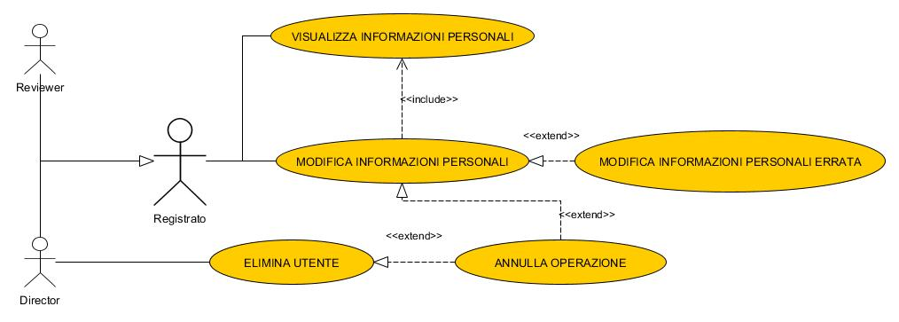

|  |  |
| --- | --- |
| **Nome caso d’uso** | **UC_1.1 - Visualizza Informazioni Personali** |
| **Attori partecipanti** | Iniziata da *Utente registrato* |
| **Flusso degli eventi** | |  |  | | --- | --- | | **ATTORE** | **SISTEMA** | | 1. L' Utente clicca sul link "Personal Page” |  | |  | 2. Il sistema reindirizza l'utente sulla sua pagina personale | |
| **Condizioni d’entrata** | * L’Utente è loggato su AnalyticsFilms. * L’utente si trova sulla pagina principale di AnalyticsFilms. |
| **Condizioni d’uscita** | * L’Utente visualizza le informazioni personali relative al suo account. |

|  |  |
| --- | --- |
| **Nome caso d’uso** | **UC_1.2 - Modifica Informazioni Personali** |
| **Attori partecipanti** | Iniziata da *Utente registrato* |
| **Flusso degli eventi** | |  |  | | --- | --- | | **ATTORE** | **SISTEMA** | | 1. L' Utente clicca sul bottone che permette di modificare i dati. |  | |  | 2. Il sistema mostra un form per modificare i dati e un bottone per confermare l’operazione | | 3. L' Utente inserisce i dati e clicca sul bottone "Aggiorna" |  | |  | 4. Il sistema salve le modifiche | |
| **Condizioni d’entrata** | * L’Utente è loggato su AnalyticsFilms. * L' Utente è sulla pagina "Personal Page" |
| **Condizioni d’uscita** | * L’Utente ha modificato i dati. |
| **Eccezioni** | Se l’utente immette dati non corretti Vedi U.C Modifica informazioni personali errata  Se l’Utente preme sul logo del sito Vedi U.C Annulla Operazione |

**UC 1.2 ha l'include di UC 1.1**

|  |  |
| --- | --- |
| **Nome caso d’uso** | **UC_1.3 - Elimina Utente** |
| **Attori partecipanti** | Iniziata da *Utente Director* |
| **Flusso degli eventi** | |  |  | | --- | --- | | **ATTORE** | **SISTEMA** | | 1. L' Utente clicca sul bottone "Elimina un utente" |  | |  | 1. Il sistema mostra la lista di tutti gli utenti presenti sul portale e un pulsante “Elimina” accanto ad ogni utente. | | 1. L’utente sceglie un utente e clicca sul pulsante “Elimina”. |  | |  | 1. Il sistema elimina l'account dell’utente selezionato. | |
| **Condizioni d’entrata** | * L’Utente è loggato su AnalyticsFilms. * L' Utente è sulla pagina “Personal Page” |
| **Condizioni d’uscita** | * L’*Utente director* ha eliminato l’account dell’utente selezionato e viene reindirizzato sulla pagina “Personal Page”. |
| **Eccezioni** | L’utente può decidere di annullare l’operazione ed in questo caso preme sul logo del sito e si procede con U.C Annulla Operazione |

|  |  |
| --- | --- |
| **Nome caso d’uso** | **UC - Annulla Operazione** |
| **Attori partecipanti** | Iniziata da *Utente Registrato* |
| **Flusso degli eventi** | |  |  | | --- | --- | | **ATTORE** | **SISTEMA** | | 1. L' Utente clicca sul logo del sito per tornare all’Home page |  | |  | 2. Il sistema annulla l’operazione e mostra la homepage del sito. | |
| **Condizioni d’entrata** | * L' *Utente* vuole annullare l’operazione |
| **Condizioni d’uscita** | * L’*Utente* ha annullato l’operazione e si trova nella pagina principale del sito. |

|  |  |  |
| --- | --- | --- |
| **Nome caso d’uso** | |  | | --- | | **UC - Modifica Informazioni Personali errata** | |
| **Attori partecipanti** | Iniziata da *Utente Registrato* |
| **Flusso degli eventi** | |  |  | | --- | --- | | **ATTORE** | **SISTEMA** | |  | 1.Il sistema invia un messaggio di errore | | 2.L’Utente legge il messaggio di errore |  | |  | 3.Il sistema permette di reinserire i dati. | | 4. L' Utente clicca sul bottone per modificare i dati. |  | |  | 5. Il sistema mostra un form per modificare i dati e un bottone per confermare l’operazione | | 6. L' Utente inserisce i dati e clicca sul bottone "Aggiorna" |  | |  | 7. Il sistema salve le modifiche | |
| **Condizioni d’entrata** | * L’Utente riceve un messaggio di errore |
| **Condizioni d’uscita** | * L’Utente ha modificato i dati. |
| **Eccezioni** | Se l’utente immette dati non corretti Vedi U.C Modifica informazioni personali errata |

## AF_RF_2 – Gestione lista dei film

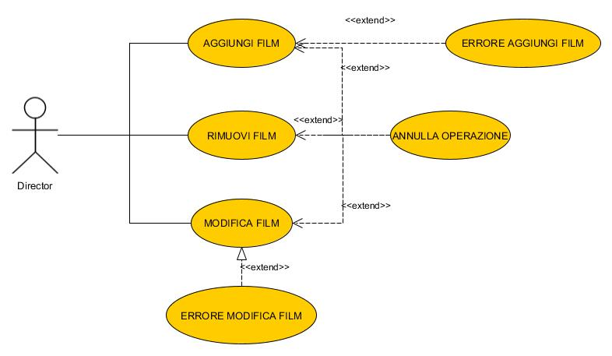

|  |  |
| --- | --- |
| **Nome caso d’uso** | **UC 2.1 - Aggiungi film** |
| **Attori partecipanti** | Iniziata da *Utente Director* |
| **Flusso degli eventi** | |  |  | | --- | --- | | **ATTORE** | **SISTEMA** | | 1. L' Utente clicca sul bottone "Aggiungi Film" |  | |  | 1. Il sistema mostra un form dove inserire i dati del film | | 1. L' Utente inserisce i seguenti dati  * TitoloFilm * Trama * Genere   e clicca sul bottone "Aggiungi" |  | |  | 1. Il sistema controlla i dati e aggiunge il film alla lista | |
| **Condizioni d’entrata** | * L' Utente è loggato su AnalyticsFilms. * L' Utente è sul proprio profilo. |
| **Condizioni d’uscita** | * L’Utente ha aggiunto il nuovo prodotto nella lista dei film. |
| **Eccezioni** | L’utente potrebbe cliccare sul logo del sito per annullare l’operazione che rimanda al caso d’uso U.C Annulla operazione  Il sistema può trovare degli errori nei dati inseriti, in questo caso si procede con U.C Errore Aggiungi Film |

|  |  |
| --- | --- |
| **Nome caso d’uso** | **UC 2.2 - Modifica film** |
| **Attori partecipanti** | Iniziata da *Utente Director* |
| **Flusso degli eventi** | |  |  | | --- | --- | | **ATTORE** | **SISTEMA** | | 1. L' Utente clicca sul bottone "Modifica" vicino al nome del film che vuole modificare |  | |  | 1. Il sistema mostra un form con i campi da poter modificare, già compilati con i dati attuali del film. | | 1. L' Utente modifica i dati interessati e clicca sul bottone "Aggiorna" |  | |  | 1. Il sistema salva le modifiche al film. | |
| **Condizioni d’entrata** | * L' Utente è sulla pagina che mostra tutti i film. |
| **Condizioni d’uscita** | * L’ Utente ha modificato il film. * L’utente è sulla sua pagina personale. |
| **Eccezioni** | L’utente potrebbe cliccare sul logo del sito per annullare l’operazione che rimanda al caso d’uso U.C Annulla operazione  L’utente potrebbe immettere dati non validi e viene quindi rimandato a U.C Errore Modifica Film |

|  |  |
| --- | --- |
| **Nome caso d’uso** | **UC 2.3 - Rimuovi film** |
| **Attori partecipanti** | Iniziata da *Utente Director* |
| **Flusso degli eventi** | |  |  | | --- | --- | | **ATTORE** | **SISTEMA** | | 1. L' Utente clicca sul bottone "Elimina" vicino al film che vuole eliminare |  | |  | 1. Il sistema rimuove il film dall’elenco dei film. | |
| **Condizioni d’entrata** | * L' Utente è sulla pagina che mostra tutti i film. |
| **Condizioni d’uscita** | * L’ Utente ha rimosso il film dall’elenco dei film * L’utente si trova sulla sua pagina personale. |
| **Eccezioni** | L’utente potrebbe cliccare sul logo del sito per annullare l’operazione che rimanda al caso d’uso U.C Annulla Operazione |

|  |  |  |
| --- | --- | --- |
| **Nome caso d’uso** | |  | | --- | | **UC – Errore Aggiungi Film** | |
| **Attori partecipanti** | Iniziata da *Utente Director* |
| **Flusso degli eventi** | |  |  | | --- | --- | | **ATTORE** | **SISTEMA** | |  | 1.Il sistema invia un messaggio di errore | | 2.L’Utente legge il messaggio di errore |  | |  | 3.Il sistema permette di reinserire i dati | | 4.L' Utente clicca sul bottone "Aggiungi Film" |  | |  | 1. Il sistema mostra un form dove inserire i dati del film | | 1. L' Utente inserisce i seguenti dati  * TitoloFilm * Trama * Genere   e clicca sul bottone "Aggiungi" |  | |  | 1. Il sistema controlla i dati e aggiunge il prodotto nel catalogo | |
| **Condizioni d’entrata** | * L’ Utente riceve un messaggio di errore |
| **Condizioni d’uscita** | * L’utente ha aggiunto un nuovo film alla lista dei film |
| **Eccezioni** | Il sistema può trovare degli errori nei dati inseriti, in questo caso si procede con U.C Errore Aggiungi Film |

|  |  |  |
| --- | --- | --- |
| **Nome caso d’uso** | |  | | --- | | **U.C - Errore Modifica Film** | |
| **Attori partecipanti** | Iniziata da *Utente Director* |
| **Flusso degli eventi** | |  |  | | --- | --- | | **ATTORE** | **SISTEMA** | |  | 1.Il sistema mostra un messaggio di errore | | 2.L’Utente legge il messaggio di errore |  | |  | 3.Il sistema permette di reinserire i dati | | 1. L' Utente clicca sul bottone "Modifica" vicino al nome del film che vuole modificare |  | |  | 1. Il sistema mostra un form con i campi da poter modificare, già compilati con i dati attuali del film. | | 1. L' Utente modifica i dati interessati e clicca sul bottone "Aggiorna" |  | |  | 1. Il sistema salva le modifiche al film. | |
| **Condizioni d’entrata** | * L’utente si trova nella pagina di modifica film * L’utente riceve un messaggio di errore |
| **Condizioni d’uscita** | * L’utente ha modificato il film con successo |
| **Eccezioni** | L’utente potrebbe immettere dati non validi e viene quindi rimandato a U.C Errore Modifica Film |

## AF_RF_3 – Gestione Ricerca

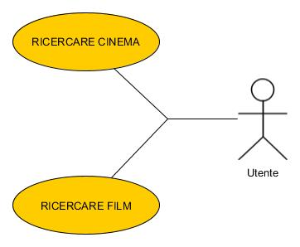

|  |  |
| --- | --- |
| **Nome caso d’uso** | **UC 3.1 – Ricercare Film** |
| **Attori partecipanti** | Iniziata da *Utente Registrato* |
| **Flusso degli eventi** | |  |  | | --- | --- | | **ATTORE** | **SISTEMA** | | 1. L' Utente clicca sulla barra di ricerca e inserisce il titolo del film che vuole cercare |  | |  | 1. Il sistema mostra un elenco contenente tutti film aventi nel titolo la stringa cercata dall’utente. | |
| **Condizioni d’entrata** | * L' Utente si trova nella homepage. |
| **Condizioni d’uscita** | * L’ Utente ha trovato il film |

|  |  |
| --- | --- |
| **Nome caso d’uso** | **UC 3.2 – Ricercare Cinema** |
| **Attori partecipanti** | Iniziata da *Utente* |
| **Flusso degli eventi** | |  |  | | --- | --- | | **ATTORE** | **SISTEMA** | | 1. L' Utente clicca su “Ricerca Cinema” |  | |  | 1. Il sistema mostra un elenco contenente tutti i cinema che trasmettono quel film specificando gli orari dello spettacolo. | |
| **Condizioni d’entrata** | * L' Utente è loggato sulla homepage. * L’Utente ha ricercato il film tramite la barra di ricerca. * L’Utente si trova nella pagina dedicata al film ricercato |
| **Condizioni d’uscita** | * L’ Utente ha trovato l’elenco dei cinema convenzionati a quel film |

## AF_RF_4 – Gestione Inserimento recensione

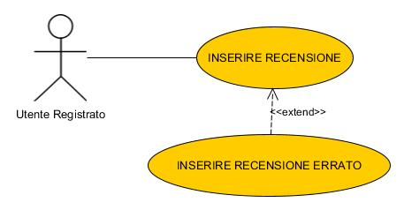

|  |  |
| --- | --- |
| **Nome caso d’uso** | **UC 4.1 – Inserire Recensione** |
| **Attori partecipanti** | Iniziata da *Utente Registrato* |
| **Flusso degli eventi** | |  |  | | --- | --- | | **ATTORE** | **SISTEMA** | | 1. L’utente scrive nel form per la recensione, il titolo nella text area del titolo e la recensione nella text area dedicata e clicca su “invia”. |  | |  | 2.Il sistema esegue il controllo e pubblica la recensione. | |
| **Condizioni d’entrata** | * L' Utente è loggato sulla homepage. * L’Utente ha ricercato il film tramite la barra di ricerca. * L’Utente si trova nella pagina dedicata al film ricercato. |
| **Condizioni d’uscita** | * L’Utente viene reindirizzato sulla pagina del film con l’aggiunta della sua recensione. |
| **Eccezioni** | * Se la recensione non viene scritta correttamente l’Utente viene rimandato a U.C Inserire recensione errato. |

|  |  |
| --- | --- |
| **Nome caso d’uso** | **U.C - Inserire Recensione Errato** |
| **Attori partecipanti** | Iniziata da *Utente Registrato* |
| **Flusso degli eventi** | |  |  | | --- | --- | | **ATTORE** | **SISTEMA** | |  | 1.Il sistema invia un messaggio di errore | | 2.L’utente legge il messaggio di errore. |  | |  | 3.Il sistema permette di reinserire una nuova recensione. | | 4.L’utente scrive nel form per la recensione, il titolo nella text area del titolo e la recensione nella text area dedicata e clicca su “invia”. |  | |  | 5.Il sistema esegue il controllo e pubblica la recensione. | |
| **Condizioni d’entrata** | * L'utente inserisce la recensione e preme invio, viene quindi mostrato un messaggio di errore |
| **Condizioni d’uscita** | * L’utente può reinserire la recensione. * La recensione è stata caricata correttamente. |
| **Eccezioni** | * L’utente potrebbe scrivere una recensione non valida e viene rimandato a U.C Inserire recensione errato. |

## AF_RF_5 – Gestione Statistiche di sistema

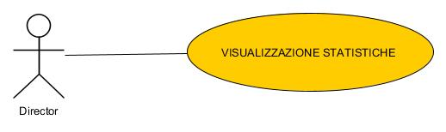

|  |  |
| --- | --- |
| **Nome caso d’uso** | **UC_5.1 - Visualizzazione statistiche** |
| **Attori partecipanti** | Iniziata da *Utente Director* |
| **Flusso degli eventi** | |  |  | | --- | --- | | **ATTORE** | **SISTEMA** | | 1. L’Utente clicca sul bottone “visualizza statistiche” |  | |  | 2. Il sistema mostra all’utente la pagina contenente le statistiche riguardanti n° di utenti registrati, n° di film presenti nel catalogo e il n° totale di recensioni. | |
| **Condizioni d’entrata** | * L’utente è autenticato * L’utente si trova sulla pagina principale. |
| **Condizioni d’uscita** | * Il sistema mostra all’utente le statistiche. |

# Class diagram

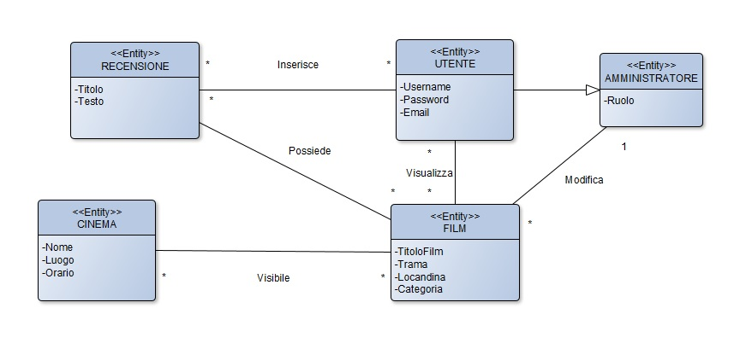

### Gestione autenticazione

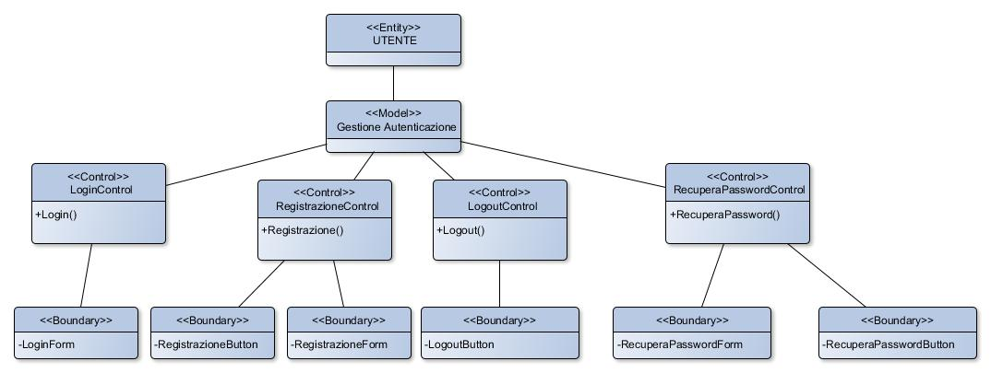

**Gestione account utente**

### Gestione account utente

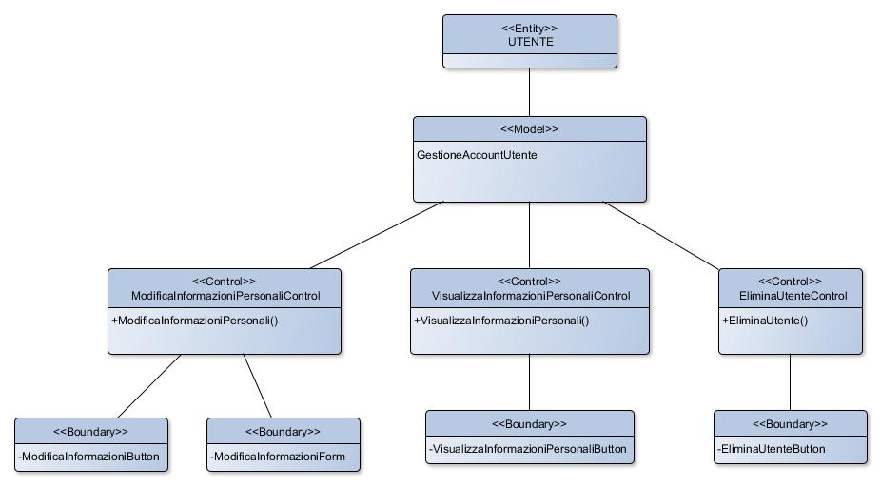

### Gestione elenco dei film

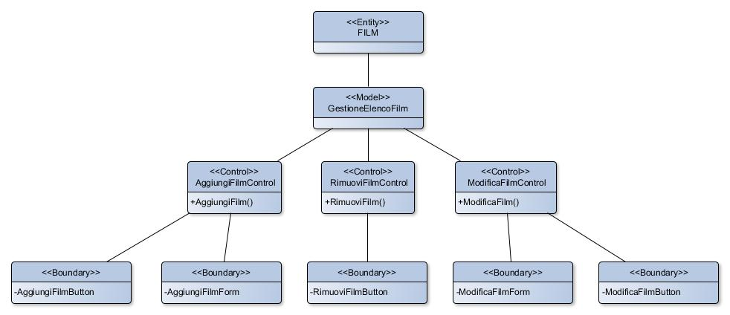

**Gestione ricerca**

### Gestione ricerca

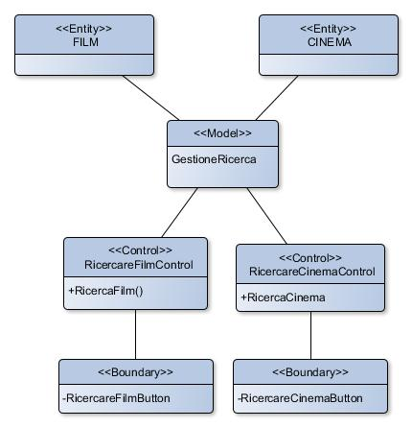

### Gestione inserimento recensione

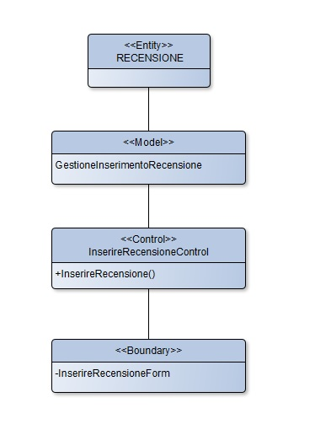

### Gestione statistiche di sistema

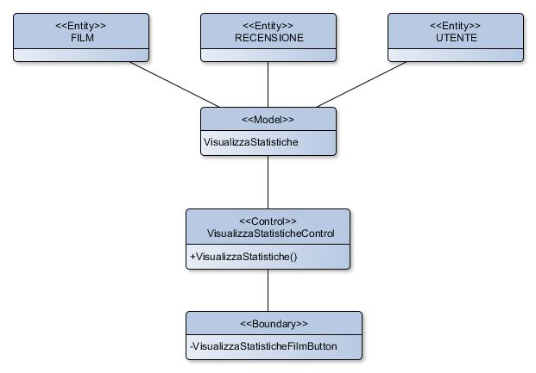

# Sequence diagram

### Registrazione

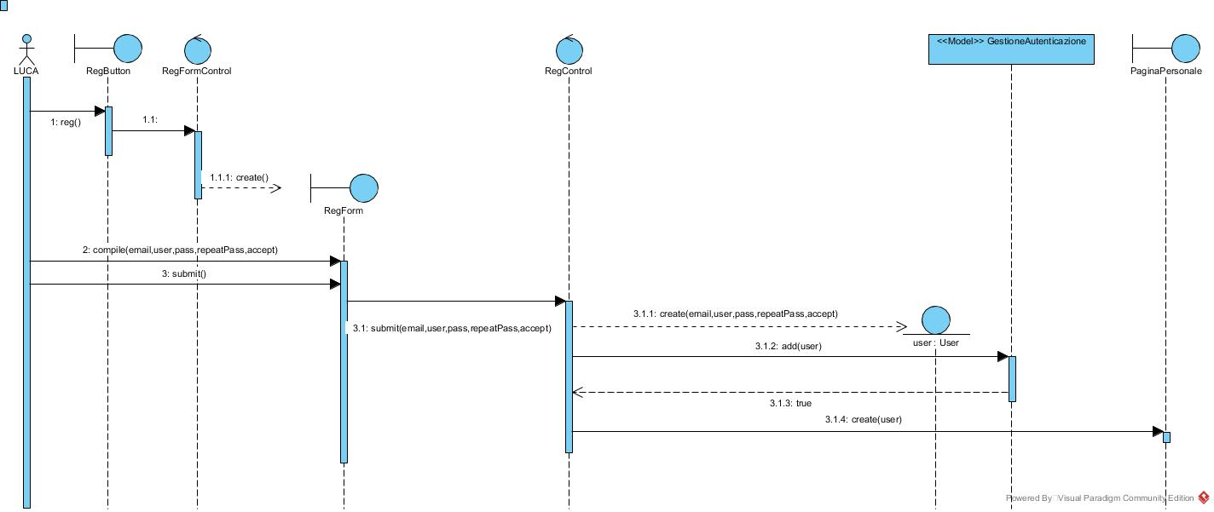

### Login

### Logout

### Recupera Password

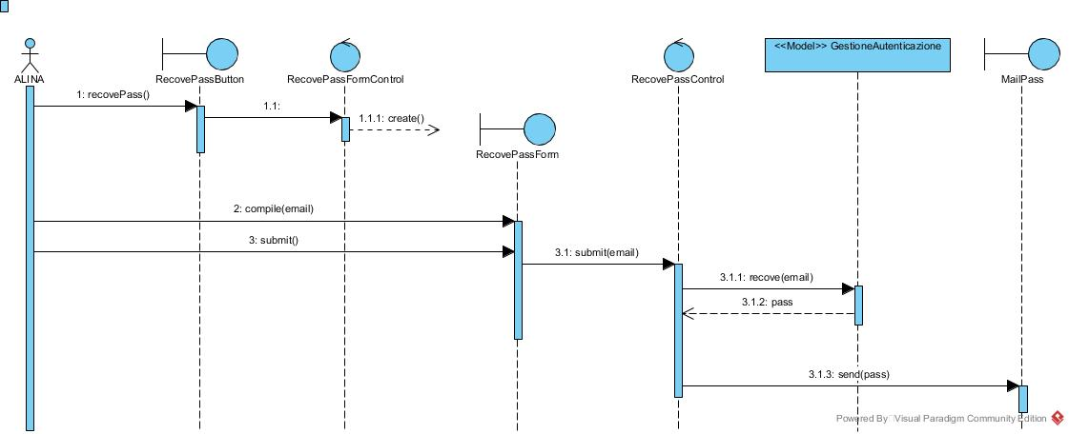

### Visualizza Informazioni Personali

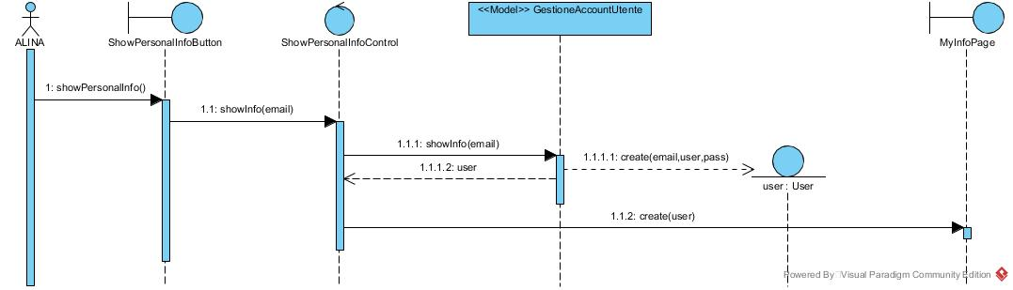

### Modifica Informazioni Personali

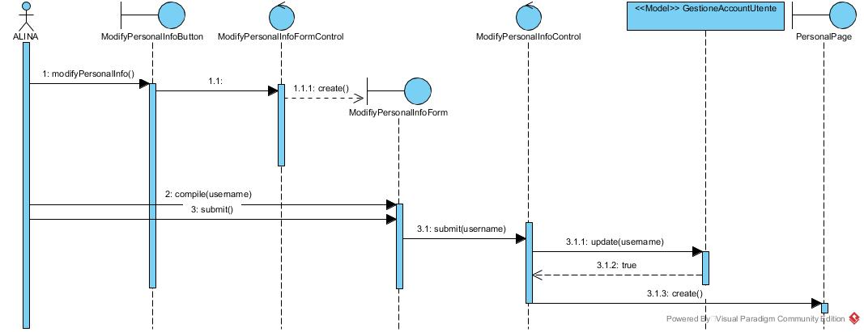

### Elimina Account

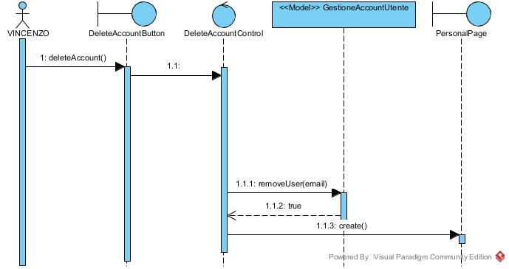

### Aggiungi film

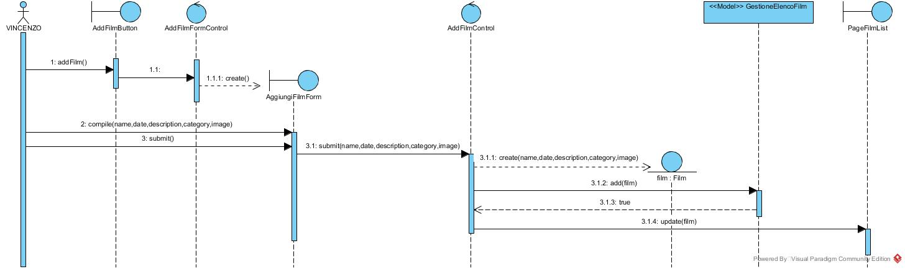

### Modifica Film

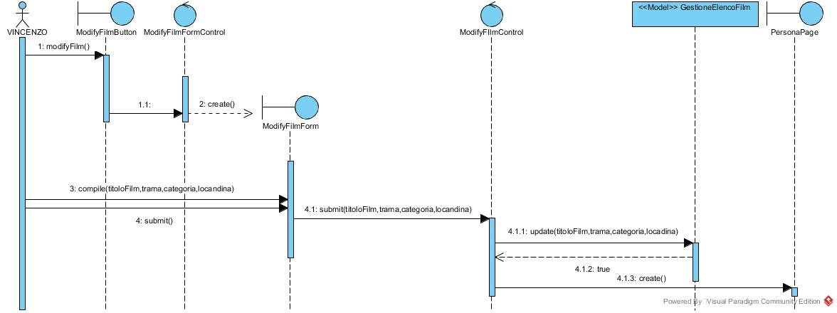

### Rimuovi Film

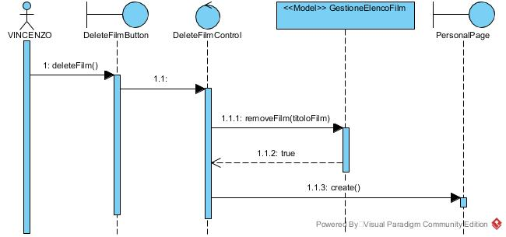

### Ricerca Film

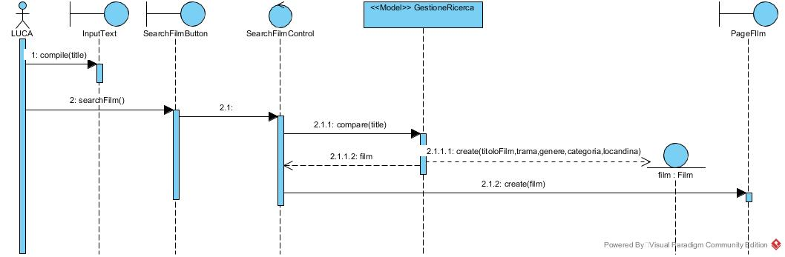

### Ricerca Cinema

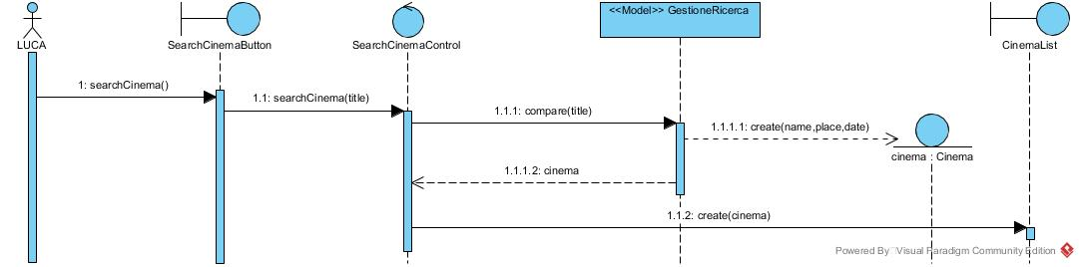

### Inserire Recensione

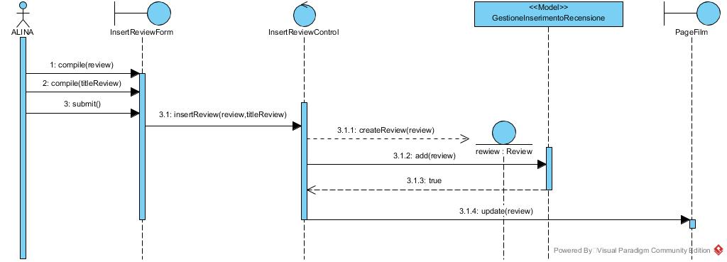

### Visualizza statistiche

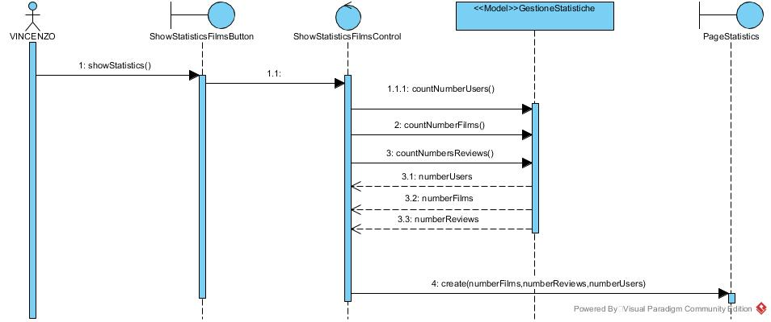

# Activity diagram

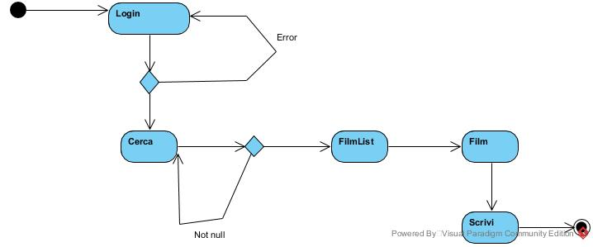

# Mockup

## Login

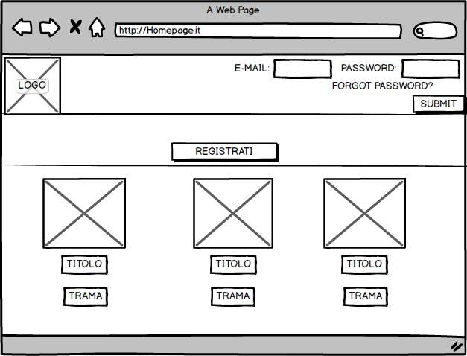

## Ricerca di un film

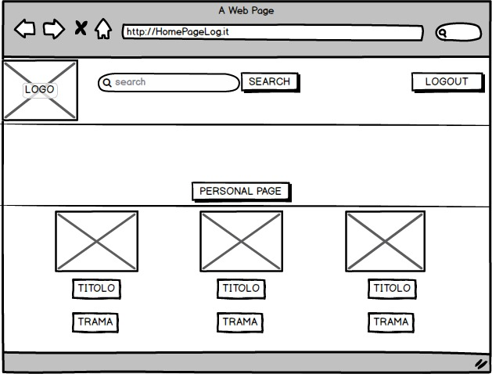

## Registration

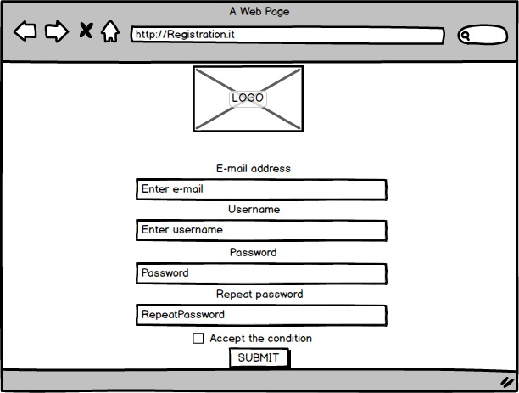

## Pagina personale Utente

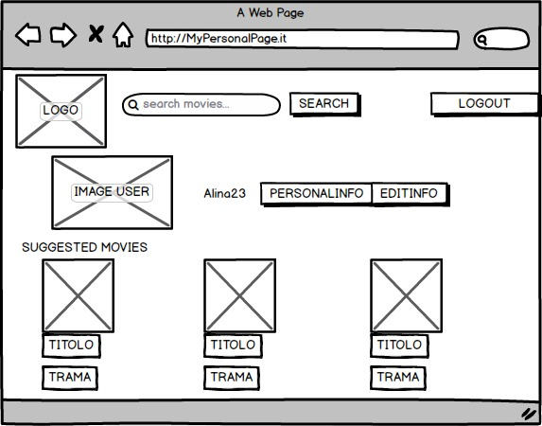

## Recupera password

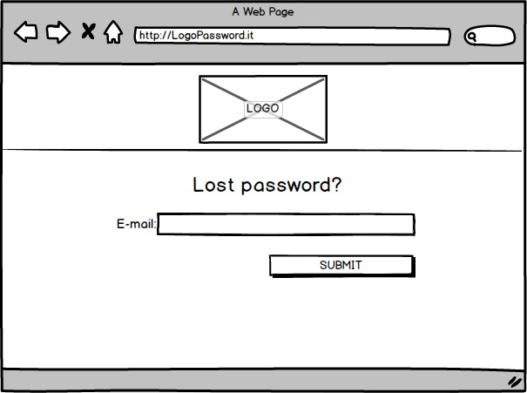

## Visualizza informazioni personali

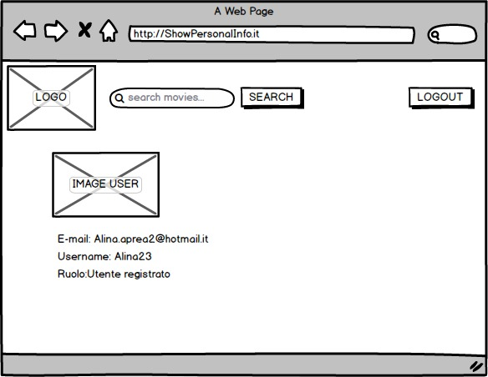

## Modifica informazioni personali

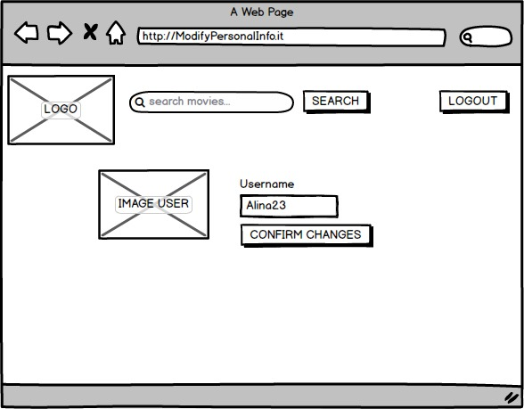

## Lista dei film

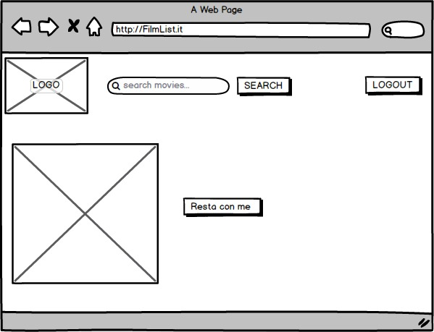

## Lista cinema

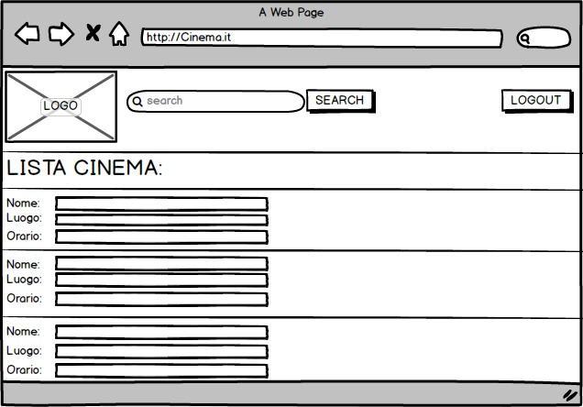

## Inserisci recensione

## Pagina amministratore

## Elimina Film

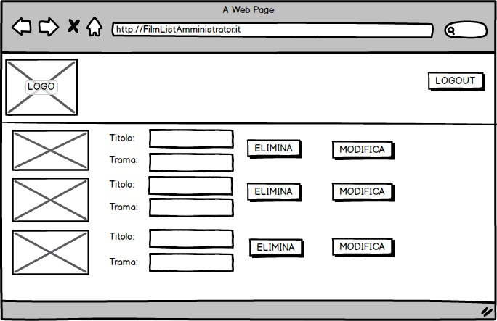

## Aggiungi Film

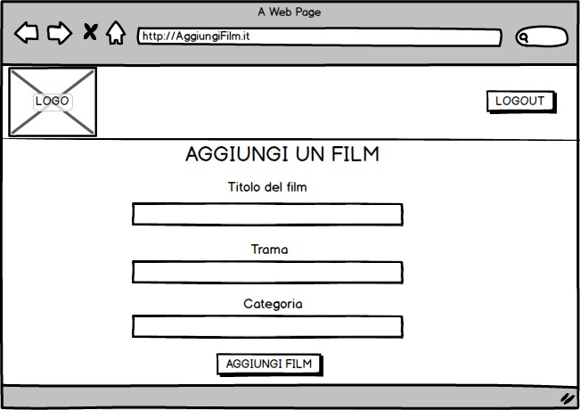

## Modifica Film

## Visualizza Statistiche

## Elimina Utente